Economique et durable, une couronne d'orientation igus à partir de seulement 40 €
igus ajoute à sa série de couronnes d'orientation iglidur PRT une variante low cost en polymères hautes performances recyclés
La nouvelle variante low cost minimaliste de la série de couronnes d'orientation iglidur PRT est compacte, économique, légère et assemblée en un clic. Si la nouvelle PRT-05-15-PC est une bonne nouvelle pour le porte-monnaie, elle l'est aussi pour l'environnement. Elle est en effet constituée à 97 % de polymères hautes performances recyclés.

Les couronnes d'orientation sont utilisées pour une multitude de mouvements rotatifs autour d'un axe fixe, des machines d'emballage aux tables d'opération en passant par les lignes d'assemblage. Quand les logements sont nombreux et peu sollicités, dans les meubles ou pour les équipements d'affichage par exemple, ces couronnes s'avèrent toutefois souvent surdimensionnées et trop coûteuses. Ce qui explique la présence fréquente de roulements à billes en métal dans de telles applications. Ces roulements à billes posent toutefois problème. Ils prennent souvent beaucoup de place et exigent des interventions de réajustement fréquentes. Ils sont aussi gourmands en entretien, leur bon fonctionnement étant tributaire d'un graissage permanent. « C'est pour pallier ces inconvénients que nous avons décidé d'ajouter une varianteéconomique prête à monter à notre gamme de couronnes d'orientation », déclare Christophe Garnier, Responsable Division iglidur chez igus France. Le nouveau modèle PRT-05-15-PC est disponible à partir de 40 €. « Jusqu'à présent, il était difficile de trouver sur le marché une couronne d'orientation aussi économique », ajoute Christophe Garnier.

Un design minimaliste pour réduire la place, le poids et les coûts
Le design de la nouvelle couronne d'orientation low cost se conforme aux principes du minimalisme. « Notre objectif était de fabriquer une couronne légère, compacte et prête à monter avec aussi peu d'éléments que possible », souligne Christophe Garnier. La couronne PRT-05-15-PC se compose uniquement d'un anneau intérieur et d'un anneau extérieur qui glissent l'un sur l'autre sans billes. Elle est moulée par injection, un procédé très économique, à partir de polymère hautes performances léger issu au minimum à 97 % du recyclage, sans un gramme de métal. Sa version d'un diamètre de 100 millimètres ne pèse que 72 grammes pour une hauteur de dix millimètres seulement. Cette complexité réduite permet donc à la couronne low cost d'être compacte et légère, mais aussi d'être montée très rapidement. « Nos monteurs n'ont qu'à assembler l'anneau intérieur et l'anneau extérieur à l'aide d'un mécanisme de clispage. C'est pour cela que le prix de la couronne est si intéressant », explique l'expert en la matière.

Une couronne d'orientation low cost fabriquée à 97 % à partir de polymère regranulés
Si la nouvelle PRT-05-15-PC est une bonne nouvelle pour le porte-monnaie, elle l'est aussi pour l'environnement. Elle se compose en effet à 97 % de polymères hautes performances iglidur M260 et iglidur P4 retransformés en granulés. Des matériaux qui ont déjà été utilisés, issus de carottes de production par exemple. Ce recyclage permet d'éviter que des ressources précieuses soient perdues en les intégrant à une économie circulaire durable. Autre bon point pour l'environnement : le polymère renferme de minuscules particules de lubrifiant solide qui sont libérées pendant le fonctionnement et permettent un fonctionnement à sec avec peu de frottement, sans graisse. Cette absence de graisse est un atout. Tous les ans, ce sont en effet des millions de tonnes de lubrifiant qui sont déversées dans l'environnement. Enfin, la couronne d'orientation se distingue par sa longue durée de vie, tout particulièrement pour les usages en extérieur. Les paliers en polymère ne rouillent pas et ils résistent à la contamination par de la graisse et de la saleté. Ils n'ont donc pas besoin d'être changés aussi fréquemment. « La couronne iglidur PRT-05-15-PC contribue ainsi à la stratégie de développement durable de l'UE », conclut Christophe Garnier. Celle-ci a pour objectif de faire de l'Europe le premier continent neutre en termes de climat d'ici 2050 tout en stimulant la croissance économique.

Cliquer ici pour en apprendre plus sur la couronne d’orientation iglidur PRT récyclée.

Légende :
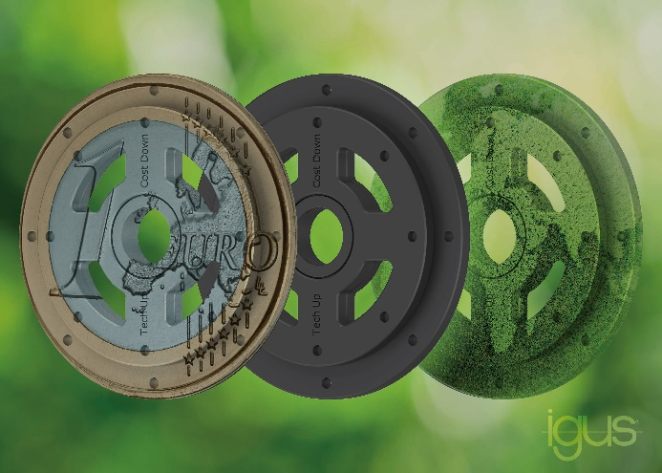
Photo PM4123-1
La nouvelle couronne d'orientation igus est composée à 97 % de polymère retransformé en granulés et est donc économique en plus d'être durable. (Source : igus)

igus® France, située à Fresnes en Ile de France, est la filiale commerciale du groupe allemande igus® qui développe et produit des plastiques en mouvement. Ces polymères hautes performances sans graisse améliorent la technicité et réduisent les coûts dans toutes les applications dynamiques. igus est leader mondial sur les marchés des chaînes porte-câbles, des câbles ultra-souples ainsi que des paliers lisses, des guidages linéaires, des rotules lisses et des roulements en tribo-polymères. En 2022, igus® France a réalisé un chiffre d’affaires de plus de 28 millions d’euros et le groupe, dont les siège est situé à Cologne en Allemagne, a dépassé un chiffre d’affaires de 1 milliard d’euros. Les recherches effectuées dans le plus grand laboratoire de tests du secteur sont source d'innovations constantes et de sécurité accrue pour les utilisateurs. 234.000 références sont disponibles sur stock et leur durée de vie peut être calculée en ligne. Au cours des années passées, l'entreprise a aussi connu une expansion par le biais de nouvelles gammes de produit, par exemple pour les roulements à billes, les réducteurs pour la robotique, l'impression 3D, la plateforme RBTX pour la robotique lean et les plastiques intelligents pour l'industrie 4.0. Le programme de recyclage de chaînes porte-câbles usagées « chainge » ainsi que l'investissement dans une entreprise qui retransforme en pétrole des déchets en plastique (Plastic2Oil) comptent parmi ses principales contributions dans le secteur de l'environnement.

Contact presse :
igus® SARL – Nathalie REUTER
01.49.84.98.11 nreuter@igus.net
www.igus.fr/presse

49, avenue des Pépinières - Parc Médicis - 94260 Fresnes
Tél.: 01.49.84.04.04 - Fax : 01.49.84.03.94 - www.igus.fr

Les Termes “igus, chainflex, CFRIP, conprotect, CTD, drylin, dry-tech, dryspin, easy chain, e-chain systems, e-ketten, e-kettensysteme, e-skin, flizz, iglide, iglidur, igubal, manus, motion plastics, pikchain, readychain, readycable, speedigus, triflex, plastics for longer life, robolink et xiros“ sont des marques protégées en République Fédérale d'Allemagne et le cas échéant à niveau international.

